**Resumen de la Ley de Corrientes de Kirchhoff (LCK)**

**La Ley de Corrientes de Kirchhoff (LCK)**, también conocida como la primera ley de Kirchhoff, establece que:

**En cualquier nodo de un circuito eléctrico, la suma de las corrientes que entran es igual a la suma de las corrientes que salen.**

En otras palabras, la corriente neta en un nodo debe ser cero. Esta ley se basa en el principio de **conservación de la carga**, que establece que la carga eléctrica no se puede crear ni destruir, solo se puede transferir de un lugar a otro.

**Fórmulas:**

La LCK se puede expresar matemáticamente como:

∑ᵢ=1ⁿ Iᵢ = 0

Donde:

* ∑ᵢ=1ⁿ significa la suma de todos los valores de "i" desde 1 hasta "n".
* Iᵢ es la corriente que entra o sale del nodo "i".

**Ejemplo:**

Considere el siguiente nodo:

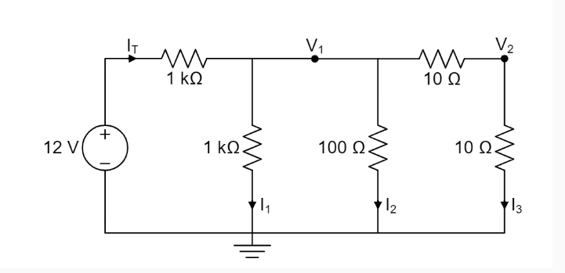

En este nodo, la LCK nos dice que:

I₁ + I₂ = I₃

**Aplicaciones:**

La LCK es una herramienta fundamental para el análisis de circuitos eléctricos. Se utiliza para:

* Calcular corrientes en circuitos.
* Identificar errores en circuitos.
* Analizar el comportamiento de circuitos complejos.

**Puntos importantes:**

* La LCK solo es válida para circuitos con **corriente continua (CC)**.
* La LCK debe aplicarse a cada nodo del circuito.
* Las corrientes que entran a un nodo se consideran positivas, mientras que las corrientes que salen se consideran negativas.

**Analogía:**

Imagine un nodo como un cruce de calles. La cantidad de autos que entran al cruce debe ser igual a la cantidad de autos que salen del cruce en un intervalo de tiempo determinado. Esta es la esencia de la LCK.